## 训练27　地质构造与地貌

下图是“湖南省境内的一处背斜地质剖面示意图”，背斜形成后长期遭受外力侵蚀。据此完成1～3题。

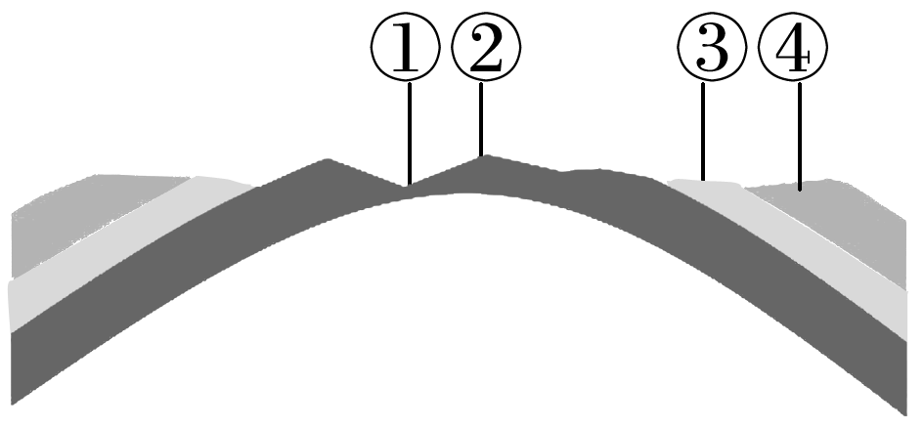

1．影响该背斜的外力，作用最强的季节是(　　)

A．春季 B．夏季 C．秋季 D．冬季

2．组成图示沉积岩的沉积物，形成时间(　　)

A．①②相同 B．③④相同

C．①先于② D．④先于③

3．②③两地的形成是因为其遭受到的侵蚀程度不同，②地比③地(　　)

A．受到的侵蚀力更强 B．受到的侵蚀力更弱

C．地层的抗蚀力更强 D．地层的抗蚀力更弱

(2024·江苏徐州模拟)某校地理研究性学习小组到我国东南沿海某地区进行野外地质考察，下图为该小组学生绘制的“该地区地质剖面示意图”。读图，回答4～6题。

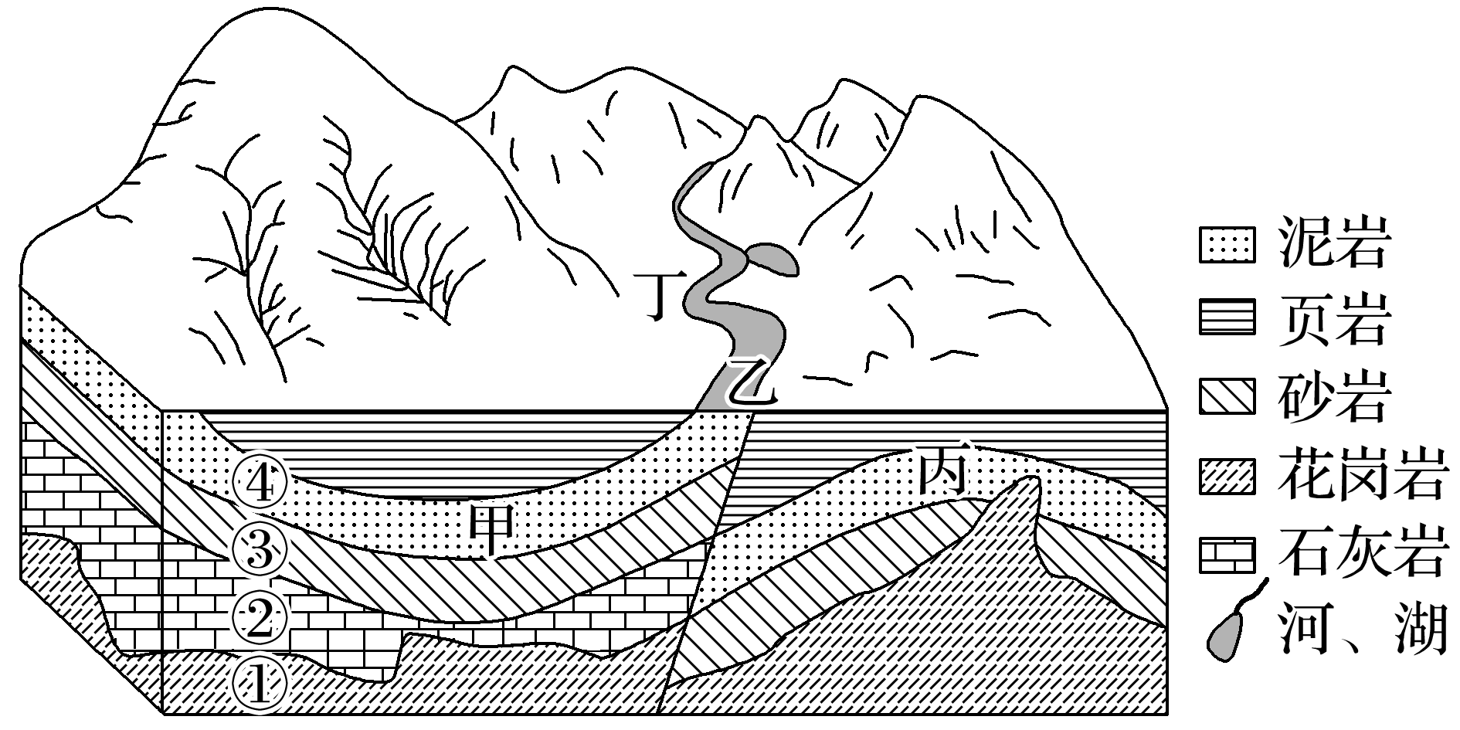

4．该地区经历的地质过程依次是(　　)

A．岩浆侵入—岩层弯曲—岩层断裂

B．岩浆侵入—岩层断裂—岩层弯曲

C．岩层弯曲—岩浆侵入—岩层断裂

D．岩层断裂—岩层弯曲—岩浆侵入

5．图中(　　)

A．甲处的地质构造为向斜

B．乙处适合修建大型水坝

C．丙处易发现地下水资源

D．丁处河流左岸侵蚀明显

6．图中(　　)

A．①处可能找到化石

B．②处易形成喀斯特地貌

C．③岩层比②岩层老

D．④处的物质来自地幔

秦岭山地是古老的褶皱断层山地。北秦岭早在4亿年前就已上升为陆地，遭受剥蚀，山脉主脊偏于北侧，河流深切，形成许多峡谷。南秦岭却淹于海水中，接受沉积，而后南秦岭隆起，露出海面。下图示意秦岭地质历史时期构造。完成7～8题。

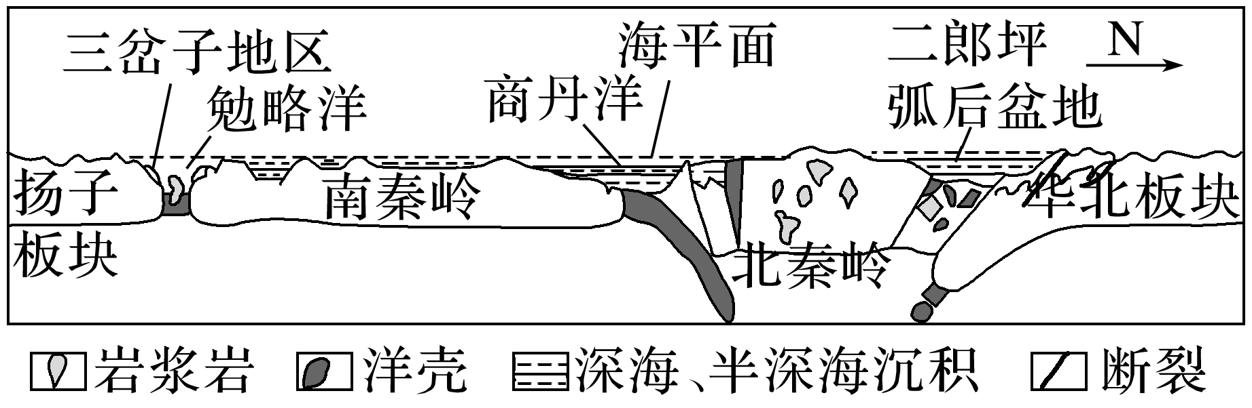

7．秦岭的主要成因是(　　)

A．华北板块向扬子板块俯冲，地壳隆起

B．扬子板块断裂下陷，南秦岭形成地垒

C．位于板块张裂地带，海底火山灰堆积

D．陆地多河流发育，泥沙在半深海沉积

8．图示地质历史时期，与南秦岭相比，北秦岭(　　)

A．煤炭资源更丰富 B．植被种类更少

C．岩层中化石更多 D．山坡短且陡峭

9．阅读图文资料，完成下列要求。(18分)

盐岩的流动性和塑性较其他岩石更强，且密度相对较低。历史上，扎格罗斯山脉某地因内部盐岩层活动触发了约4.2亿立方米的巨型岩崩，短期内造成岩崩体堵河。研究表明，该地的褶曲类型对岩崩发育具有促进作用。图1示意该地地质构造，图2示意盐岩层活动剖面。

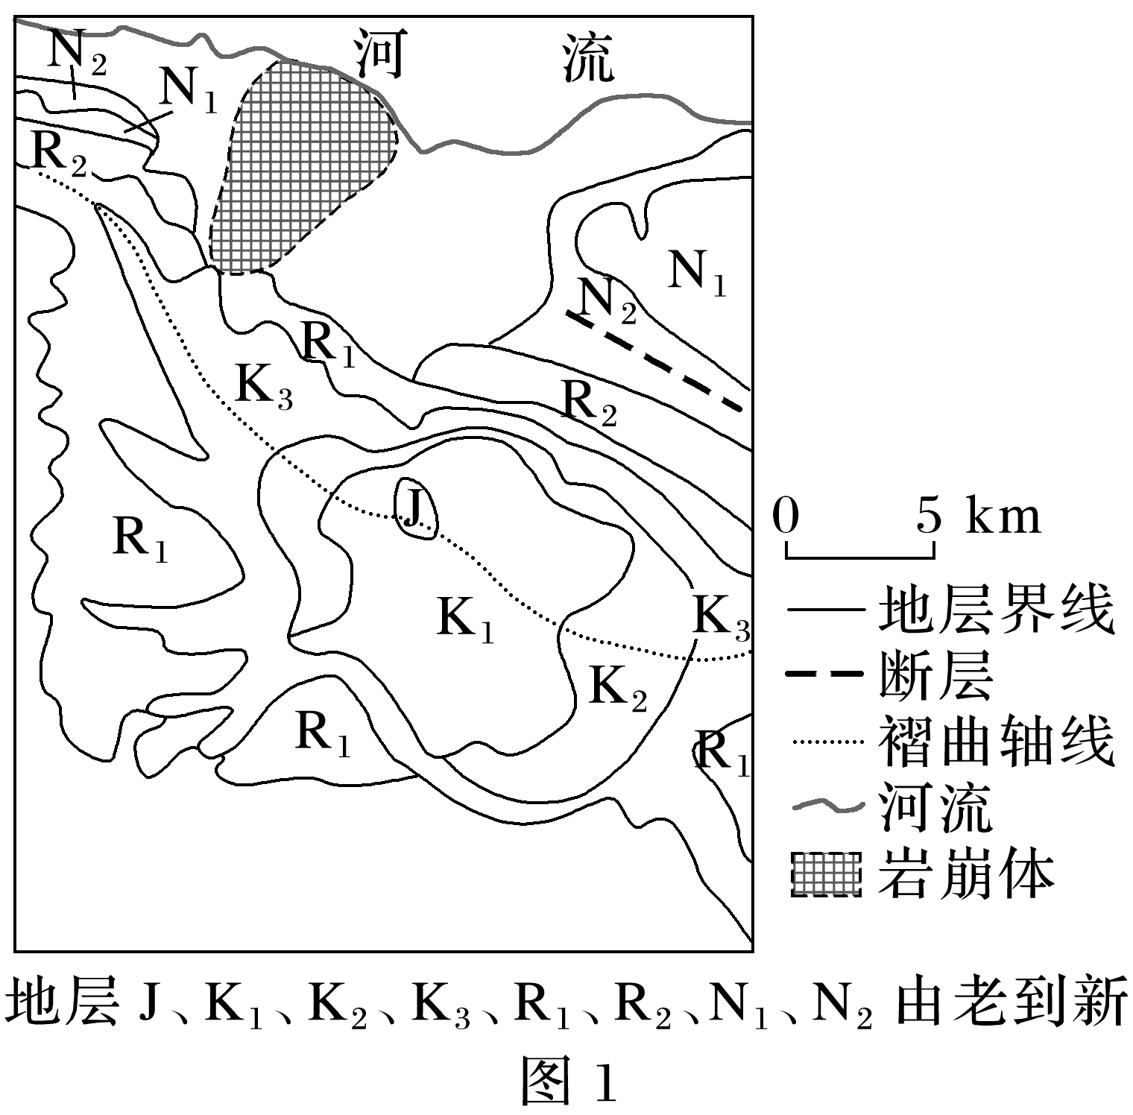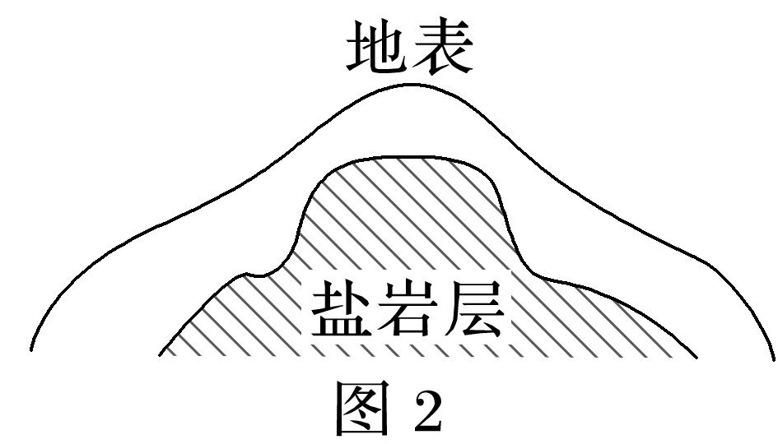

(1)说出该地的褶曲类型并简述其对岩崩的促进作用。(8分)

(2)说明盐岩层活动触发巨型岩崩的过程。(6分)

(3)分析巨型岩崩对河谷位置和形态的影响。(4分)